Teacă termică

Thermogaine (T.G.) este conceput pentru încălzirea lichidelor, adesea corozive, în special în băile de tratare a suprafețelor.

T.G. constă dintr-un element de încălzire, care poate fi o rezistență montată pe cilindru sau un set de trei pini ecranați din oțel inoxidabil, montați pe o flanșă din oțel inoxidabil. Acesta este adăpostit într-o teacă groasă, etanșă, fabricată din oțel inoxidabil 316L, Pyrex, titan, teflon, porțelan sau grafit, special aleasă pentru a se potrivi naturii agresive a produsului încălzit. Se termină într-o cutie de conectare etanșă, special concepută, fabricată din polipropilenă sau aluminiu turnat, acoperită cu o vopsea anticorozivă extrem de efficient

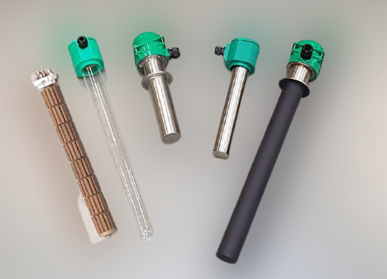

CARACTERISTICI

Elementul de încălzire este poziționat vertical la marginea rezervorului în majoritatea aplicațiilor sau orizontal atunci când natura produsului încălzit permite un manșon din oțel inoxidabil.

Utilizatorul trebuie să ia măsuri de precauție pentru a evita blocarea capetelor încălzitoarelor de imersie în conductele de aspirație și să se asigure că nivelul băii este întotdeauna la cel puțin 100 mm deasupra elementului de încălzire. Când este utilizat orizontal, elementul de încălzire nu trebuie să fie încorporat în nicio depunere de pe fundul rezervorului.

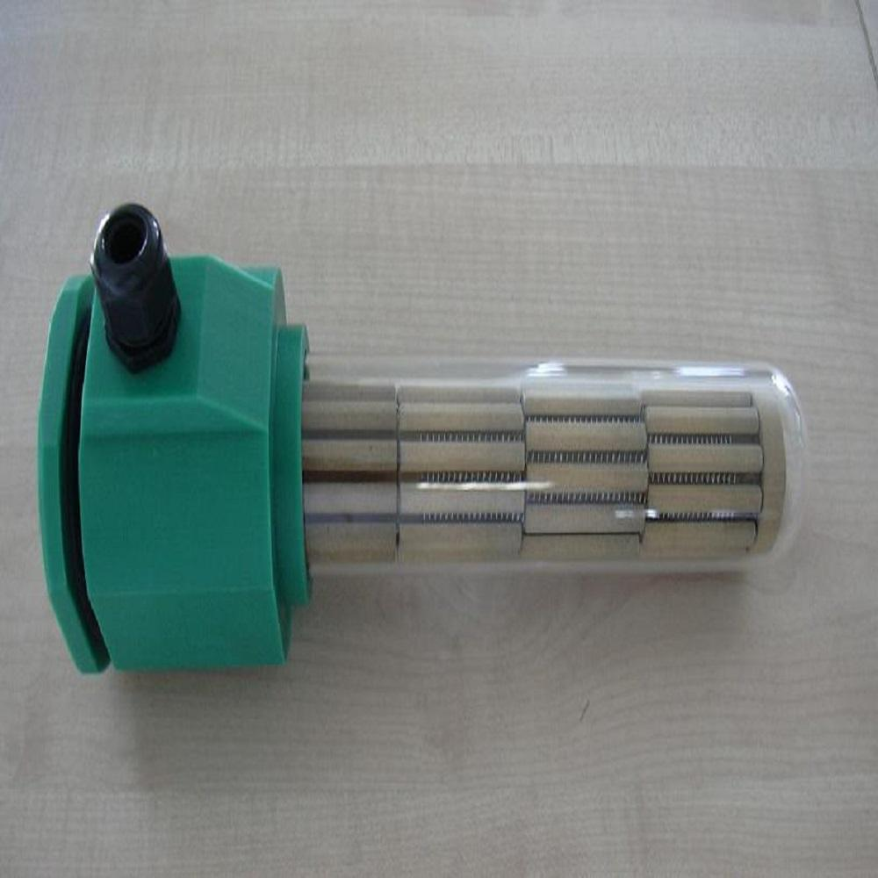
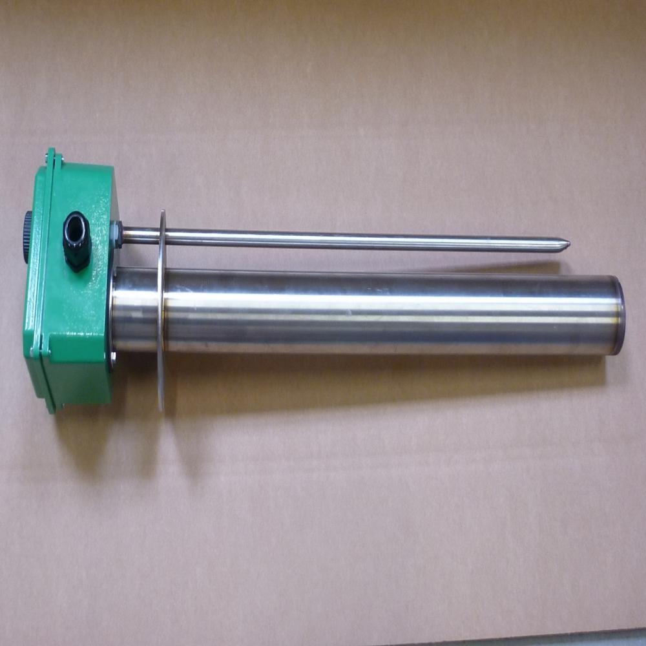
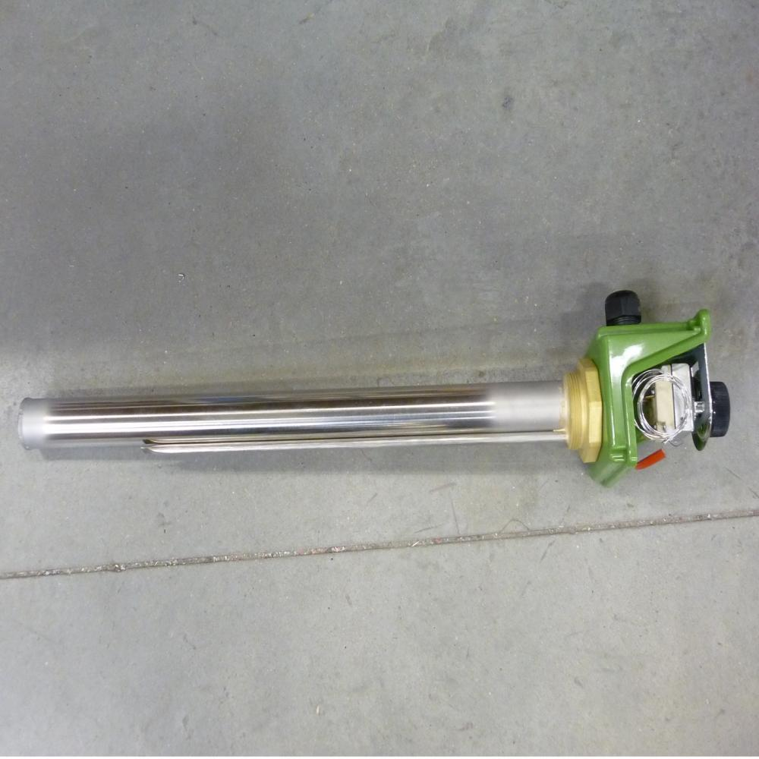

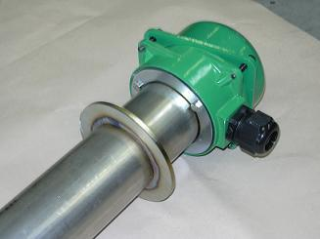
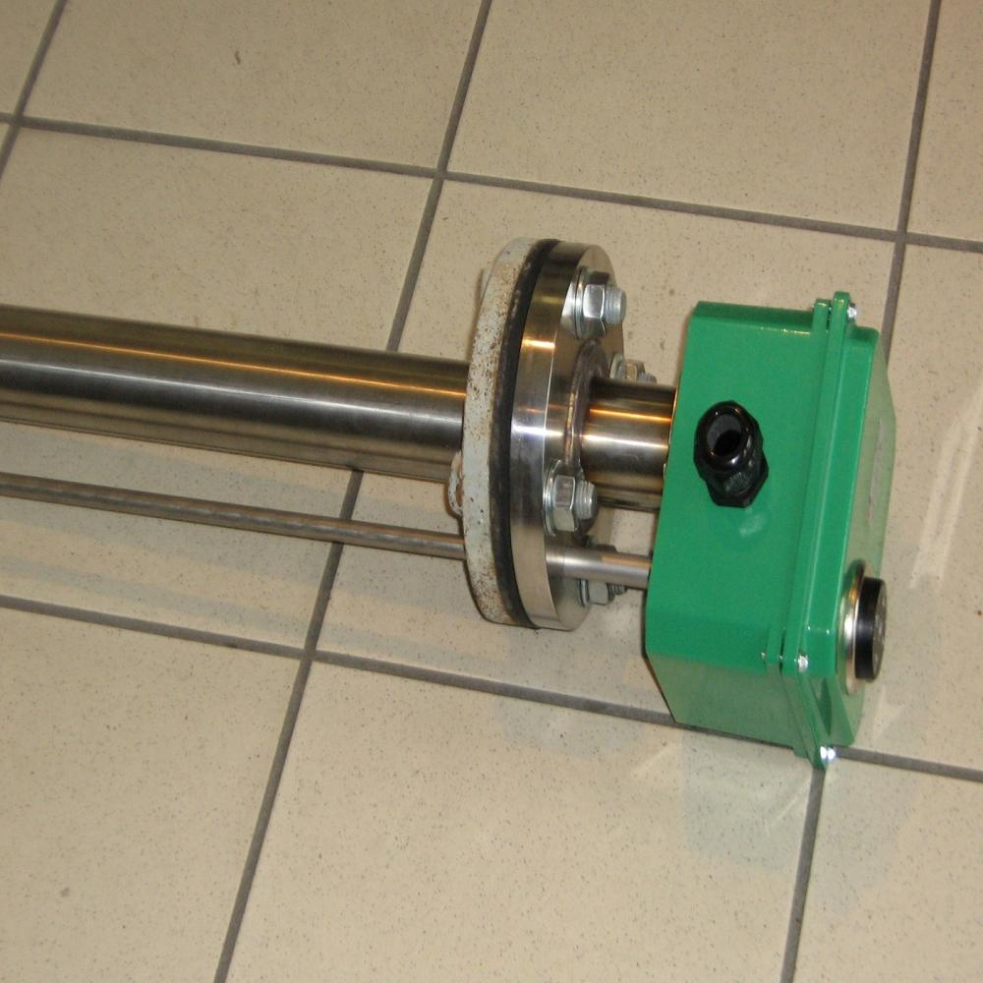
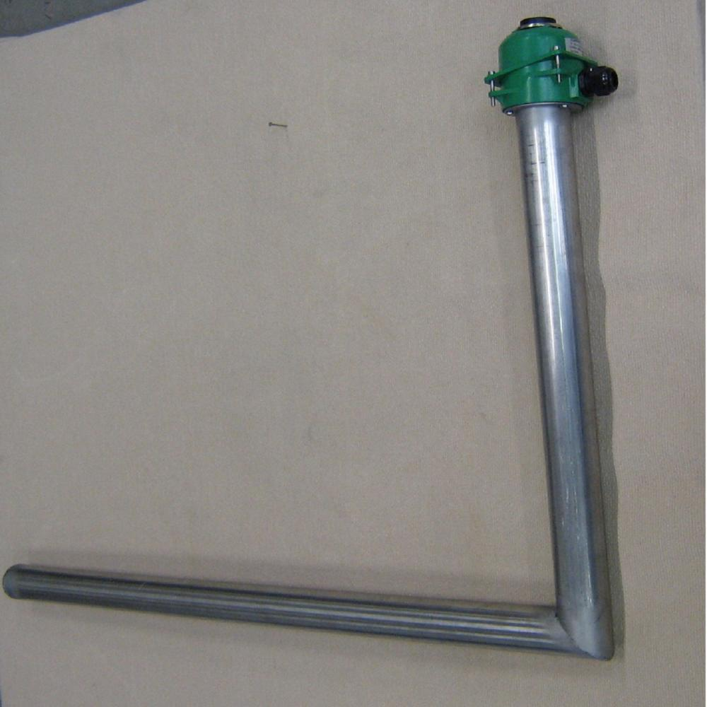

INSTALARE

Elementul de încălzire este instalat vertical la marginea rezervorului în majoritatea aplicațiilor sau orizontal atunci când natura produsului încălzit permite un manșon din oțel inoxidabil.

Utilizatorul trebuie să ia măsuri de precauție pentru a evita blocarea capetelor încălzitoarelor de imersie în conductele de aspirație și să se asigure că nivelul băii este întotdeauna la cel puțin 100 mm deasupra elementului de încălzire. Când este utilizat orizontal, elementul de încălzire nu trebuie să fie încorporat în depozitele de pe fundul rezervorului.

AVANTAJE

Fiabilitate sporită datorită faptului că elementul de încălzire nu intră în contact direct cu baia corozivă.

Durata de viață îmbunătățită datorită materialului specific ales pentru manșonul lichidului.

Capace etanșe datorită unui design adaptat special diferitelor tipuri de manșoane.

Durabilitate, datorită poziției sale verticale la marginea rezervorului, care, prin dimensiuni atent alese, previne căderea pieselor grele, elimină riscul de încălzire în afara băii prin definirea unui strat specific neîncălzitor și permite încălzirea în interiorul unui strat de depozit pe fundul rezervorului, asigurând un spațiu liber adecvat sub carcasă.

Întreținerea este facilitată de accesibilitatea excelentă.

130-Manșon termic orizontal cu înșurubare
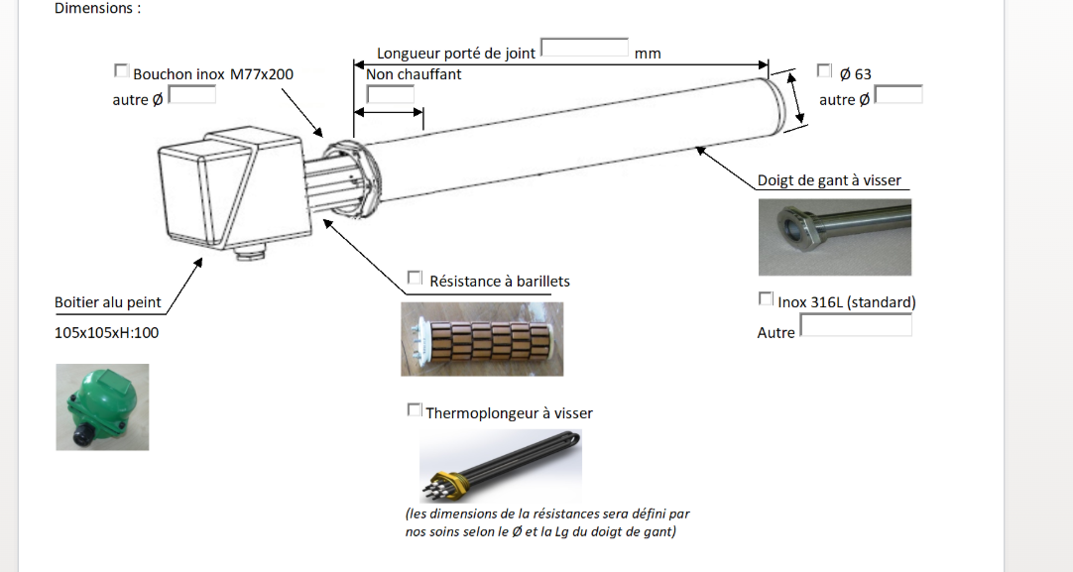
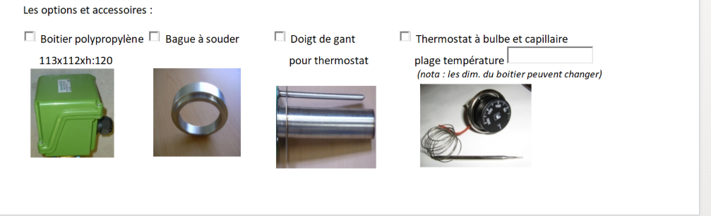

131-Teacă termică vertical
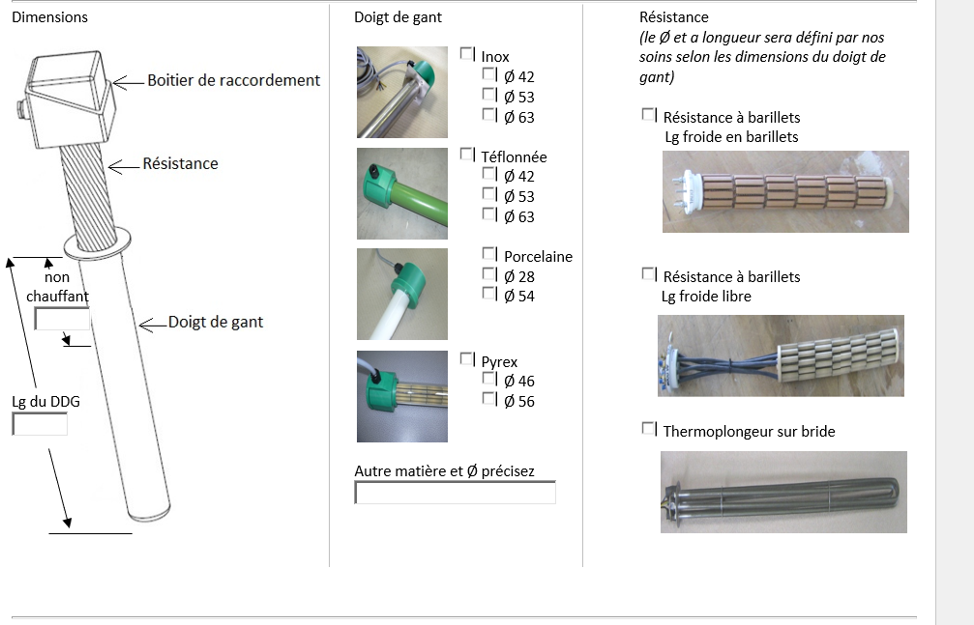
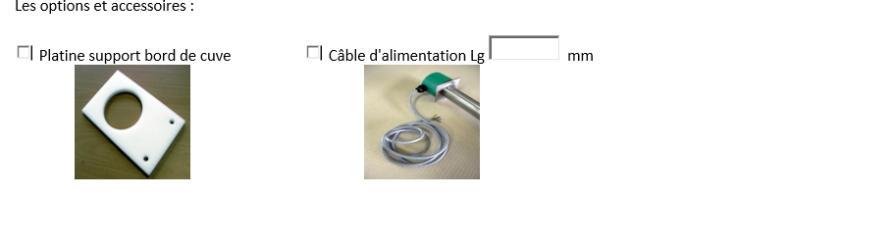
368- Tub termoco. orizontal pentru sudură

